Especificación de Requerimientos
Descripción del Diseño

Calculadora Huella de carbono

Apellidos, Nombres | Correo electrónico | Rol
Velandia Edwin | edwinvelandiap@hotmail.com | Pruebas
Mora Freddy | freddymorav@hotmail.com | BD
Castañeda felipe | javier1203192021@outlook.com | Front End
Castañeda miguel | miguelcastaneda1978@hotmail.com | Back End
Pinzón Diana | dianaMintic@outlook.es | Gerente del proyecto

Fecha de presentación: 10/09/2021
Contenido
1 INTRODUCCIÓN 3
1.1 Propósito 3
1.2 Alcance o Ámbito del Sistema 3
1.3 Definiciones, Acrónimos y Abreviaturas 3
1.3.1 Definiciones 3
1.3.2 Acrónimos 3
1.3.3 Abreviaturas 3
1.3.4 Referencias 4
1.4 Perspectiva General del Documento 4
2 DESCRIPCIÓN GENERAL DE LA APLICACIÓN 4
2.1 Perspectiva de la Aplicación 4
2.2 Funciones de la Aplicación 4
2.3 Características de los Usuarios 5
2.4 Restricciones 5
2.5 Suposiciones y Dependencias 5
2.6 Requerimientos Diferidos 5
3 REQUERIMIENTOS ESPECÍFICOS 5
3.1 Requerimientos 6
3.1.1 Product Backlog 6
3.1.2 Ciclo de Sprints del proyecto 6
3.1.3 Sprint Backlog 6
3.1.4 Historias de usuario (Tareas y Subtareas) 6
3.1.5 Mecánica de organización del grupo. (Reuniones, evidencias/artefactos) 6
3.2 Modelo de Requerimientos 7
3.2.1 Modelo de Casos de Uso 7
4 DESCRIPCIÓN DEL DISEÑO 9
4.1 Interfaz gráfica (Mockups) 9
5 Gestión de la configuración 9
6 PRUEBAS 9
6.1 Descripción de pruebas unitarias 9
6.2 Descripción de pruebas de aceptación 9
7 GLOSARIO 10
8 ANEXO(S) 10

Introducción

Propósito

Este documento tiene como finalidad proveer el marco general del proyecto, especificando el comportamiento del software y cada uno de los aspectos que componen el alcance del mismo, incluyendo cada una de las etapas del ciclo de desarrollo.

Alcance o Ámbito del Sistema

- Diseñar una solución de software que provea información educativa sobre la huella de carbono empleando tecnologías web.

- Diseñar e implementar un modelo de base de datos, acorde con el objetivo del proyecto, teniendo en cuenta los diferentes documentos que soportan la especificación del mismo.

- Desarrollar e implementar una página web que permita a diferentes usuarios, conocer el impacto medio ambiental que generan las actividades que ejecuta diariamente, teniendo en cuenta específicamente los aspectos relacionados con el trasporte y la vivienda.

Definiciones, Acrónimos y Abreviaturas

Definiciones

A continuación, se presentan los conceptos que se deberán tener en cuenta a lo largo del documento.

- El dióxido de carbono: es un compuesto de carbono y oxígeno que existe como gas incoloro en condiciones de temperatura y presión estándar. Está íntimamente relacionado con el efecto invernadero.[1]

- La Huella de Carbono: (HdC), definida en forma muy general, representa la cantidad de gases efecto invernadero (GEI) emitidos a la atmósfera derivados de las actividades de producción o consumo de bienes y servicios (Pandey et al., 2010; Wiedmann, 2009), y es considerada una de las más importantes herramientas para cuantificar las emisiones de dichos gases.[2]

- La huella de carbono de una organización: mide la totalidad de gases de efecto invernadero (GEI) emitidos por efecto directo o indirecto, provenientes del desarrollo de la actividad de dicha organización.[3]

- La huella de carbono de producto: se emplea de forma específica para medir las emisiones de gases de efecto invernadero (GEI) durante todo el ciclo de vida de un producto, desde la extracción de las materias primas, pasando por el procesado y fabricación y distribución, hasta la etapa de Uso y final de la vida útil (depósito, reutilización o reciclado) .[4]

Acrónimos

- ${CO}_{2}$= Dióxido de carbono
- FE = Factor de Emisión
- GEI = Gases de efecto Invernadero
- ONU = Organización de Naciones Unidas

Referencias

[1] Rodríguez Rojas, C. A., Serrano Coveña, G. A., & Vela Alquinga, P. D. (2018). Estudio de los gases contaminantes modificando la relación de compresión en un vehículo.

[2] Zilio, M. I. (2008). Emisiones de dióxido de carbono en América Latina. Un aporte al estudio del cambio climático. Economía y sociedad, 14(22), 133-161.

[3] Ricardo Estévez. (07 de Julio de 2017). ¿Qué es huella de carbono? https://www.ecointeligencia.com/2017/07/huella-carbono/.

[4] Ibidem

Perspectiva General del Documento

En el presente documento se condensa la información relevante del software “Calculadora Huella de Carbono”, contando inicialmente con el contexto general del tema seleccionado para el desarrollo de la aplicación; posteriormente encontrará la información relacionada con los siguientes aspectos:

- Alcance y interacciones de la aplicación.
- Descripción de las funcionalidades que componen la aplicación.
- Caracterización de público objetivo.
- Detalle del plan de trabajo.
- Documentación UML soporte del desarrollo.

Descripción general de la aplicación

Perspectiva de la Aplicación

El software web Calculadora Huella de Carbono, se define como una aplicación independiente que no tiene interacción con otras aplicaciones existentes o que se requieran desarrollar en el futuro.

Funciones de la Aplicación

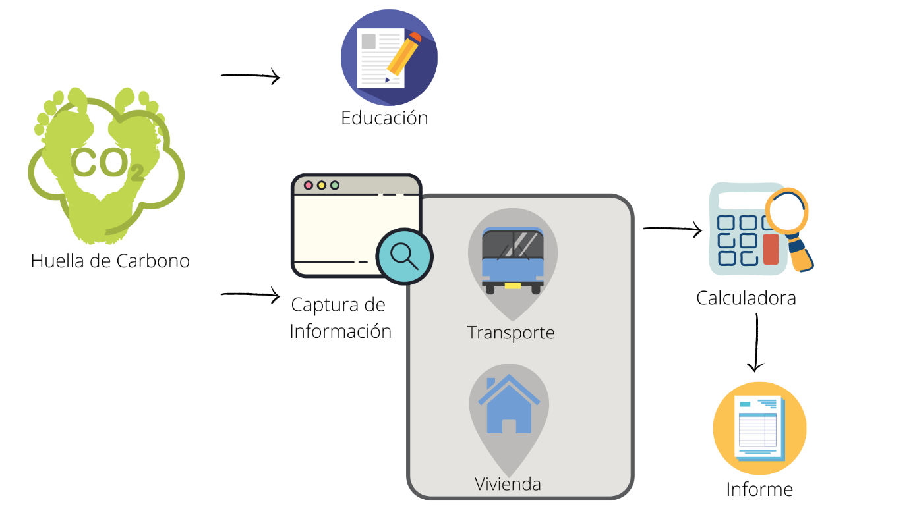

Características de los Usuarios

Teniendo en cuenta que el principal objetivo del software es culturizar sobre los impactos negativos que dejan en el medio ambiente cada una de las acciones que ejecutamos. El software Web Huella de Carbono esta diseñado de forma que pueda ser usado por cualquier persona sin contar con un perfil académico, económico o social en particular.

Restricciones

No Aplica.

Suposiciones y Dependencias

El Uso y funcionamiento del software huella de carbono su desarrolla tomando como base el hecho de que en general, las personas cuentan con acceso a dispositivos electrónicos y posibilidad de conexión a internet.

Requerimientos Diferidos
No Aplica.

Requerimientos específicos

Requerimientos

Product Backlog

En este documento se podrá visualizar el listado con los requerimientos iniciales de la aplicación Calculadora Huella de Carbono, así como la descripción de las tareas y subtareas necesarias para la ejecución de cada requisito, indicando para ello, la estimación del tiempo en la que se desarrollarán dichas tareas y el valor que cada una de ellas le aporta a la aplicación.

Para consultar en detalle el documento en mención, por favor remitirse al archivo 03_Product_Backlog.xlsx, ubicado en la siguiente URL del repositorio del proyecto

https://github.com/GrupoMintic/Huella_Carbono/tree/main/Sprint0

Ciclo de Sprints del proyecto
Los entregables en cada Sprint del proyecto serán los siguientes:

1. Sprint 0:
i. Product Backlook priorizado
ii. Repositorio (GitHub) donde integrarán el trabajo
iii. Gestión de configuración
iv. Historias de usuario a desarrollar en el Sprint 1
v. DevOps (Scrumboard y tareas)
2. Sprint 1:
i. Presentación MVC
1. Interfases gráficas de usuario
2. Navegación entre interfases
ii. Informe de retrospectiva
3. Sprint 2:
i. Presentación MVC
1. Interfases gráficas de usuario
2. Navegación entre interfases
ii. Informe de retrospectiva
iii. Historias de usuario a desarrollar en el sprint 2
4. Sprint 3:
i. Presentación MVC
1. Implementación de la lógica de negocio
2. Pruebas unitarias de la lógica desarrollada
ii. Informe de retrospectiva
iii. Historias de usuario a desarrollar en el sprint 3
5. Sprint 4:
i. Presentación MVC
1. Aplicación con persistencia local en MongoDB
2. Pruebas unitarias de la lógica desarrollada
ii. Informe de retrospectiva
iii. Historias de usuario a desarrollar en el sprint 4
6. Sprint 5:
i. Presentación MVC
1. Despliegue Back-End en Heroku
2. Despliegue base de datos en MongoAtlas
ii. Informe de retrospectiva
iii. Historias de usuario a desarrollar en el sprint 5

Sprint Backlog

Se define como herramienta para la administración del Backlog del proyecto, Azure DevOps. En la cual podrá encontrar el listado de historias de usuario definidas para el alcance general del proyecto, así como la distribución de estas por sprint. El enlace por medio del cual podrá acceder a esta herramienta es: https://dev.azure.com/GrupoMintic/GrupoMintic

Historias de usuario (Tareas y Subtareas)

El listado de historias de usuario definidas se encuentra descrito en el documento 02_Historia_Usuario.xlsx, para mayor detalle sobre las mismas remitirse al archivo en mención ubicado en la siguiente URL del repositorio del proyecto

https://github.com/GrupoMintic/Huella_Carbono/tree/main/Sprint0

Mecánica de organización del grupo. (Reuniones, evidencias/artefactos)

A continuación, le listan los acuerdos bajos los cuales se llevará a cabo el trabajo a lo largo del proyecto:

- Reuniones colaborativas en las cuales se verifica el código desarrollado y se ajustan las mejores prácticas para el desarrollo del mismo, como mínimo dos veces por semana. En caso de requerirse reuniones adicionales, estas se planearán de inmediato y será informadas a los integrantes del equipo por medio de WhatsApp.
- Informar oportunamente a los integrantes del equipo cuando se presenta algún inconveniente que afecte el avance del proyecto.
- Semanalmente realizará una reunión del equipo, en la cual se establecerán os acuerdos para el desarrollo del siguiente sprint. Estas actas se podrán consultar accediendo a la siguiente Url:

Modelo de Requerimientos

3.2.1 Modelo de Casos de Uso

A continuación, se describe el modelo de Casos de Uso del proyecto

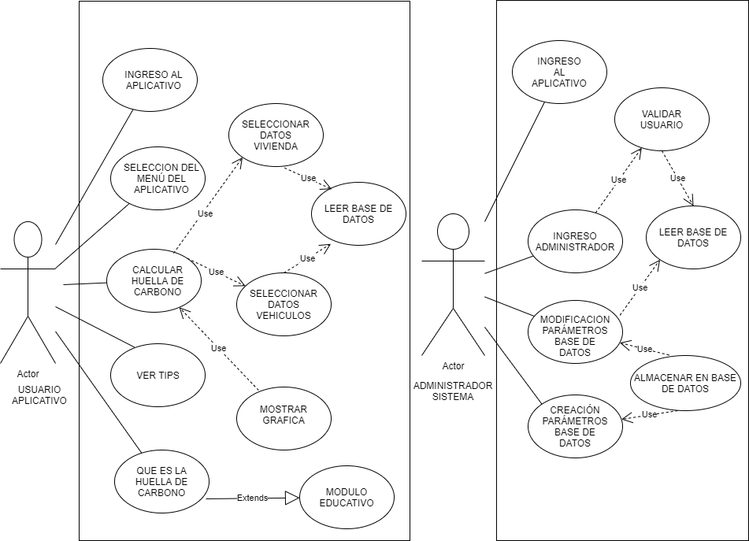
Ilustración 1. Caso de Uso Alto Nivel - Usuario

Ilustración 2. Caso de Uso Alto Nivel - Administrador

CU-01: "Acceso a la pantalla - Contexto General y Tips"

Iniciador | Usuario externo del aplicativo.
Otros actores
Precondiciones
Flujo básico
Actor |  | Sistema
- Ingresar a la url de la aplicación por medio de un navegador. |  | - Presentar la pantalla inicial de la aplicación Web Calculadora Huella de Carbono.
- Seleccionar en el menú horizontal superior la opción “Tips”. |  | - Recargar en pantalla la interfaz, presentando la información de contexto y los tips.
Flujo alternativo 1 | El usuario accede a la pantalla de tips ingresando desde la opción de Menú Horizontal “Menú” y dentro de la pantalla desplegada se hace clic en la opción “Leer más” de la sección “Tips de cuidado ambiental.”
Postcondiciones | Se presenta en pantalla una única interfaz con la información del contexto general en la parte superior y en la parte inferior la información de los tips.

CU-02: "Calcular Huella de Carbono"

Iniciador | Usuario externo del aplicativo.
Otros actores
Precondiciones | Haber accedido a la página del software web “Huella de Carbono”.
Flujo básico
Actor |  | Sistema
- Seleccionar en el menú horizontal superior la opción “Calcular Huella CO2”. |  | - Recargar en pantalla la interfaz, presentando el formulario en el que se recopila la información necesaria para los cálculos.
- Contestar las preguntas del formulario.
- Hacer clic en el botón “Calcular Huella”. |  | - Ejecutar los cálculos correspondientes.
 |  | - Presentar en pantalla el informe de los resultados obtenidos.
Flujo alternativo 1 | El usuario accede a la pantalla de Cálculo de huella de carbono ingresando desde la opción de Menú Horizontal “Menú” y dentro de la pantalla desplegada se hace clic en la opción “Calcular” de la sección “Calculadora de huella de carbono.”
Postcondiciones | Se presenta en pantalla una única interfaz con el informe de los resultados obtenidos.

CU-03: "Autenticación del Usuario Administrador "

Iniciador | Usuario con perfil administrador.
Otros actores
Precondiciones | Acceder a la página del software web “Huella de Carbono”.
Flujo básico
Actor |  | Sistema
- Seleccionar en el menú horizontal superior la opción “Administrador”. |  | - Recargar en pantalla la interfaz, presentando el formulario de autenticación.
- Ingresar los datos de autenticación.
- Hacer clic en el botón “Ingresar”. |  | - Validar los datos de acceso ingresados por el usuario.
 |  | - Recargar la interfaz con el formulario de actualización de las preguntas.
Flujo alternativo 1 | En caso que el usuario ingrese datos incorrectos no de refresca la pantalla con el formulario de administración de preguntas.
Postcondiciones | Preguntas actualizadas según os cambios realizados por el usuario.

CU-04: "Edición de preguntas"

Iniciador | Usuario con perfil administrador.
Otros actores
Precondiciones | - Acceder a la página del software web “Huella de Carbono”.  - Autenticarse en la aplicación con el perfil Administrador.
Flujo básico
Actor |  | Sistema
- Modificar la información de las peguntas existentes.
- Hacer clic en el botón “Guardar” |  | - Almacenar los cambios en la base de datos correspondiente.
Flujo alternativo 1 | En caso que el usuario cierre la aplicación o cambie de pantalla sin hacer clic anteriormente en el botón Guardar, no se almacenan los datos en la base de datos.
Postcondiciones | - Se almacenen los cambios en la base de datos.  - Al ingresar nuevamente en la pantalla de edición de preguntas se presentan los cambios realizados.

Descripción del diseño

Interfaz gráfica (Mockups)

Ilustración 3. Página de Inicio

Ilustración 2. Página de Ingreso Usuario Administrador
Ilustración 3. Página Menú Principal
Ilustración 4. Página Información General y Tips
Ilustración 5. Formulario y presentación de resultados.
Ilustración 6. Edit Admin

Gestión de la configuración

Para consultar en detalle el documento de gestión de la configuración, por favor remitirse al archivo 04_Instalación_entorno_desarrollo.pdf, ubicado en la siguiente URL del repositorio del proyecto

https://github.com/GrupoMintic/Huella_Carbono/tree/main/Sprint0

Pruebas
Con el objetivo de garantizar el correcto funcionamiento del software se han definido dos lineamientos para la ejecución de las pruebas de calidad, siendo estos la ejecución de pruebas tanto unitarias como de integridad y posterior mente pruebas de aceptación en conjunto con el Product Owner para finalizar el ciclo de desarrollo con la implementación del Software.

Descripción de pruebas unitarias

Las pruebas unitarias, con las cueles se verificará el correcto funcionamiento de los servicios y la persistencia en base de datos se realizará a través del empleo de la herramienta Postman.

Adicional a esto se ejecutarán pruebas funcionales y exploratorias para verificar la correcta integración de cada una de las funcionalidades que componen la aplicación.

Descripción de pruebas de aceptación

Para finalizar el ciclo de desarrollo de la aplicación, se llevará a cabo una reunión en la cual se encuentre el Product Owner, el Scrum Master y el equipo de desarrollo. En esta reunión se ejecutarán en conjunto las pruebas de aceptación. Con el fin de garantizar que el producto final cumple con los requerimientos definidos.

Glosario
No Aplica.

Anexo(s)
No Aplica.

